**特色与创新**

1、课程团队改变传统的教学模式，采用教学做一体化的教学模式，即以技术应用能力和职业素养培养为主线，，做到教学场景真实化、教学过程工作化，教师师傅化，学生员工化，知识力与素质培养同步化，实施六步教学（任务工单下发一一资讯学习一一决策与计划一一 实施一一自检讨论一一师生评价），体现“六性”特点，即课程设计与教学体现职业化、实践性、实用性、开放性、多元性，整体性，这种教学模式的开发实施，使课程教学成 为能力培养、素质提升和策略性知识建构的工作化乎台.更加突出体现职教宗旨。

2、开展**线上线下交叉**的混合式教学模式，2016年申报建成《组织培养技术》校级精品资源共享课，开发课程配套的微课、动画、标准技能操作、案例库等大量课程资源，实现实时共享。通过微信公众号、QQ群、平台论坛，随时随地讨论交流。

3、利用课下业余时间，开展**组培兴趣小组**活动，实施二级培养教学模式. 开创了因材施教和个性培养的新模式、新途径，极大地拓展了教学时空间，突出以学生为本的教学理念，实现了课内外实践活动的联动和相互促进。

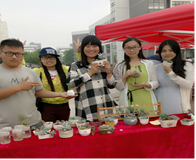

4、成立**组培工作室**，探索植物组织培养校内实训基地“产学研合一”运作模式。校内实训基地由“课堂与实训点合一”的学做合一基地、“实训与生产合一”的校企合一生产性基地，以及“教学与技术开发、服务合一”的研发中心等三部分构成。通过“学做合一”有效落实学生基本技能的实验和实训；通过“校企合一”校内生产性顶岗实训，学生掌握了综合实践操作技能，具备了校外顶岗生产能力；通过参加技术开发与技术服务的相关应用性课题，进而完成毕业设计（或综合实践），学生创新精神和创新能力得到锻炼。

